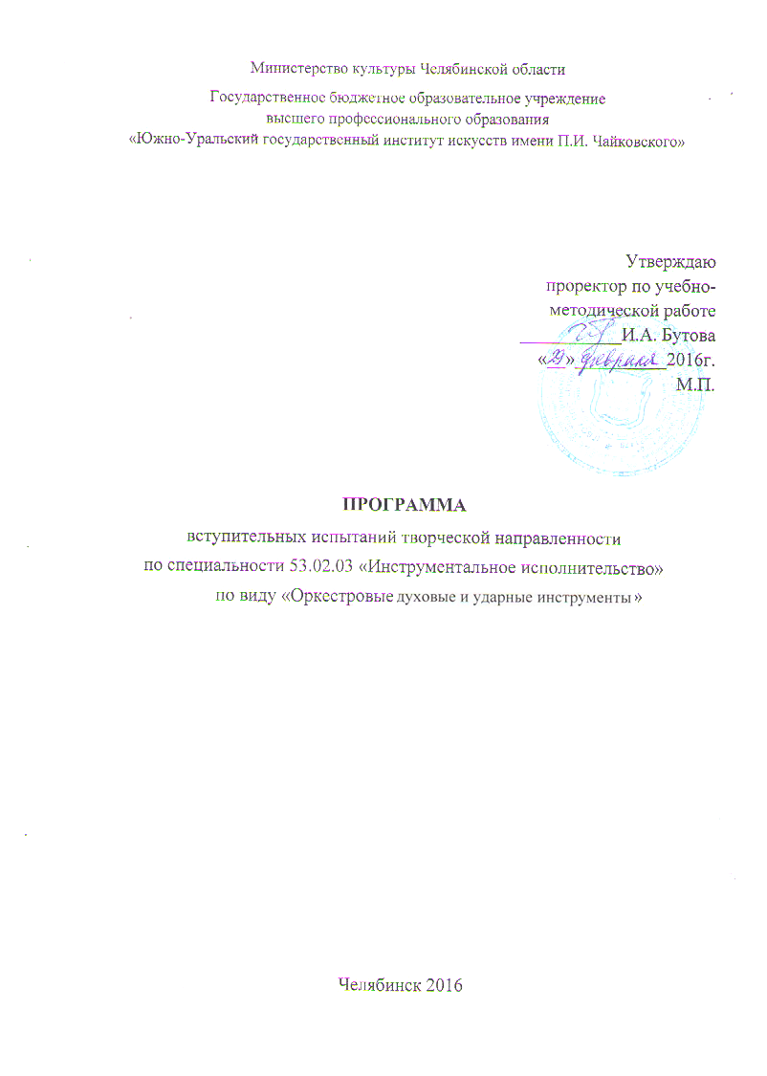
1. ОБЩИЕ ПОЛОЖЕНИЯ
  - Настоящая программа дополнительных вступительных испытаний творческой и (или) профессиональной направленности составлена в соответствии с Правилами приема в Государственное бюджетное образовательное учреждение высшего профессионального образования «Южно-Уральский государственный институт искусств имени П.И. Чайковского» (далее – институт) в 2016 году.
  - Прием на основную профессиональную образовательную программу по специальности 53.02.03 Инструментальное исполнительство Оркестровые духовые и ударные инстурменты со сроком освоения 3 года 10 месяцев осуществляется при условии владения абитуриентом объемом знаний и умений в соответствие с требованиями к выпускникам детских школ искусств и детских музыкальных школ.
  - При приеме по специальности 53.02.03 Инструментальное исполнительство Оркестровые духовые и ударные инструменты со сроком освоения 3 года 10 месяцев проводятся дополнительные вступительные испытания творческой и (или) профессиональной направленности, которые включают в себя экзамены:
- специальность (исполнение программы, коллоквиум);
- сольфеджио (письменно и устно).
2. ПРИМЕРНЫЙ УРОВЕНЬ ТРЕБОВАНИЙ ДОПОЛНИТЕЛЬНЫХ ВСТУПИТЕЛЬНЫХ ИСПЫТАНИЙ ТВОРЧЕСКОЙ И (ИЛИ) ПРОФЕССИОНАЛЬНОЙ НАПРАВЛЕННОСТИ
2.1. Специальность – исполнение программы.
2.1.1. Программа исполнения музыкальных произведений на инструменте должна состоять из произведений, демонстрирующих уровень общего музыкального развития и технического владения исполнительскими приемами на инструменте.
2.1.2. К объему программы для исполнения на избранном инструменте предъявляются следующие требования:
ДУХОВЫЕ ИНСТРУМЕНТЫ
- один этюд или гамма (по выбору);
- развернутая пьеса или одна часть (раздел) крупной формы
УДАРНЫЕ ИНСТРУМЕНТЫ
Для поступающих по классу ударных инструментов необходимо исполнить одно-два музыкальных произведения на избранном ударном инструменте.
2.1.3. В критерии оценки исполнения программы на вступительном испытании по специальности входят:
- яркость и убедительность трактовки сочинения;
- владение разнообразными приемами игры на инструменте;
- владение навыками полифонического мышления;
- владение кантиленой;
- виртуозность и артистизм.
«ОТЛИЧНО» (80-100 БАЛЛОВ): Безупречное исполнение произведений, понимание стиля и художественного образа. Отличное владение навыками инструктивного материала в заданном варианте: темпе, динамике, штриховой стилистике, яркость и убедительность трактовки сочинения. Музыкальность и артистизм.
«ХОРОШО» (50-79 БАЛЛОВ): Хорошее исполнение произведений; понимание стиля и художественного образа; исполнение произведений с некоторыми техническими, штриховыми, артикуляционными неточностями. Достаточно хорошее владение штриховой техникой с допущением некоторых погрешностей в исполнении концертной программы.
«УДОВЛЕТВОРИТЕЛЬНО» (30-49 БАЛЛОВ): Недостаточные навыки понимания стиля и художественного образа сочинений. Слабое владение художественными и техническими приемами. Исполнение произведений с техническими, штриховыми, артикуляционными и интонационными неточностями. Усредненная динамика.
«НЕУДОВЛЕТВОРИТЕЛЬНО» (МЕНЕЕ 30 БАЛЛОВ): Беспомощность в выражении художественно-эмоционального строя произведения. Множество ошибок ритмических и интонационных в исполняемом тексте, плохое владение штрихами, артикуляцией, динамикой. Зажатость и отсутствие исполнительской свободы.
2.2 Коллоквиум.
2.2.1. Коллоквиум представляет собой комплексную проверку знаний, включающую в себя собеседование по вопросам культуры, искусства, в том числе истории духовых и ударных инструментов, музыкального исполнительства и исполняемого репертуара
2.2.2. Тематика вопросов по коллоквиуму должна выявлять знания по следующим направлениям музыкального исполнительства на духовых и ударных инструментах:
- История духовых и ударных инструментов.
- История исполнительства на духовых и ударных инструментах
- Творчество русских и зарубежных композиторов, история создания наиболее известных произведений для духовых и ударных инструментов
- Наиболее известные симфонические, камерные оркестры, эстрадные коллективы духовых и ударных инструментов, творчество выдающихся дирижеров.
- Наиболее представительные конкурсы музыкантов-исполнителей, имена лауреатов.
2.2.3. Основными критериями оценки являются:
- полнота и точность ответов на вопросы;
- умение грамотно построить ответ;
- знание фактов, имен, событий в области исполнительства на духовых и ударных инструментах;
- владение навыками чтения с листа
«ОТЛИЧНО» (80-100 БАЛЛОВ): Четкие, правильные ответы на вопросы комиссии; широкий кругозор знаний: разносторонние интересы абитуриента. Знание основных моментов истории духового искусства.
«ХОРОШО» (50-79 БАЛЛОВ)»: На вопросы комиссии ответы даются правильные, но с некоторыми неточностями. Знание истории исполнительского искусства, в целом, хорошее, но есть пробелы по фактам, именам, событиям.
«УДОВЛЕТВОРИТЕЛЬНО» (30-49 БАЛЛОВ): Много неточностей по фактам и событиям в истории исполнительства на духовых и ударных инструментах.
«НЕУДОВЛЕТВОРИТЕЛЬНО» (МЕНЕЕ 30 БАЛЛОВ): Слабо развит профессиональный кругозор в области исполнительства на духовых и ударных инсутрментах. Поверхностные знания в области литературы и искусства в целом.
2.3. Сольфеджио. Вступительное испытание по сольфеджио проводится в форме письменного задания и устного ответа по билету.
2.3.1. Сольфеджио (письменно). Письменная форма экзамена предполагает запись одноголосного музыкального диктанта в форме периода, протяженностью 7 – 9 тактов, в мажорных и минорных тональностях. Размеры: 2/4, 3/4, 4/4.
Интонационные и ритмические трудности:
- различные виды мажора и минора;
- ритмические группы с шестнадцатыми, длительности с точками.
Перед проигрыванием диктанта объявляется тональность и дается настройка в этой тональности. Диктант проигрывается 12 раз в течение 25 – 30 минут.
2.3.2. Сольфеджио (устно). Билет по сольфеджио включает следующие виды заданий:
- Сольфеджирование. Чтение с листа одноголосного музыкального примера с дирижированием в размерах 2/4, 3/4, 4/4 (Рубец А. «Одноголосное сольфеджио» №№ 84, 98; Драгомиров П. «Учебник сольфеджио» №№ 148, 162).
- Слуховой анализ:
Ступени лада. Определение ступеней натурального, гармонического, мелодического мажора и минора.
Определение интервалов вне лада: чистых, больших, малых, тритонов.
Интервалы в ладу: все названные интервалы. Интервальные последовательности, включающие 4 – 6 интервалов (проигрывается два раза). Определить интервал и ступень, на которой он находится.
Аккорды вне лада: трезвучия (мажорные и минорные с обращениями, увеличенное и уменьшенное трезвучия в основном виде), септаккорды (малый мажорный с обращениями, малый минорный, малый с уменьшенной квинтой, уменьшенный в основном виде).
Аккорды в ладу: тоническое, доминантовое, субдоминантовое трезвучия и доминантсептаккорд с обращениями. Септаккорды II и VII ступеней в основном виде. Аккордовые последовательности, включающие 4 – 6 аккордов (проигрывается два раза).
- Интонационные упражнения вне лада и в ладу на уровне требований, предъявляемых к слуховому анализу. Интонирование ступеней натурального, гармонического, мелодического мажора и минора, указанных интервалов и аккордов в ладу с разрешением. Пение интервалов и аккордов от данного звука вверх и вниз от звука с разрешением.
- Вопросы по музыкальной грамоте по следующим темам: «Кварто-квинтовый круг тональностей»; «Хроматизм»; «Альтерация»; «Энгармонизм звуков и интервалов»; «Тональности первой степени родства»; «Наиболее употребительные музыкальные термины».
2.3.3. Основные критерии оценки по сольфеджио.
«ОТЛИЧНО» (80-100 БАЛЛОВ). Полная, грамотная запись диктанта. Пример для чтения с листа прочитан интонационно и ритмически точно. Упражнения выполнены грамотно, интонационно чисто. После двух прослушиваний определены интервальная и аккордовая последовательности, гаммы и лады.
«ХОРОШО» (50-79 БАЛЛОВ). При записи диктанта допущено незначительное количество интонационных (скачки, случайные знаки) и ритмических ошибок (1-3). Неточности допущены в исполнении ритмических и интонационных трудностей при чтении одноголосия с листа, в определении на слух ступеней, гамм, интервалов, аккордов.
«УДОВЛЕТВОРИТЕЛЬНО» (30-49 БАЛЛОВ). Зафиксированы ключевые моменты формы (начало диктанта, каденции, обозначено место секвенции). Запись высоты звуков, ритма, случайных знаков содержит ошибки (4-7). Значительное количество ритмических и интонационных неточностей при чтении с листа и в интонировании интервалов и аккордов. В слуховом анализе требуются дополнительные прослушивания.
«НЕУДОВЛЕТВОРИТЕЛЬНО» (МЕНЕЕ 30 БАЛЛОВ). Диктант записан неполностью, содержит большое количество звуковысотных и ритмических ошибок. Интонация требует постоянной корректировки. Значительные затруднения при выполнении интонационных упражнений и в определении интервалов и аккордов на слух.
- ПРАВИЛА И ПОРЯДОК ПРОВЕДЕНИЯ ВСТУПИТЕЛЬНЫХ ИСПЫТАНИЙ
  - До начала вступительных испытаний по специальности абитуриенты имеют право на консультацию с преподавателем (членом предметной экзаменационной комиссии) по своему исполнительскому профилю (вид инструмента). На консультации определяется окончательный вариант исполняемой программы, даются рекомендации абитуриенту по качеству её исполнения. Преподаватель знакомит абитуриента с тем кругом вопросов, которые содержатся в тематике коллоквиума.
3.2. На консультации с преподавателем музыкально-теоретических дисциплин (членом предметной экзаменационной комиссии) определяется круг заданий, порядок проведения вступительных испытаний.
3.3. Экзамены проводятся в соотвествие с расписанием вступительных испытаний.
3.4. Результаты экзаменов (средний балл) оглашаются по окончании каждого вступительного экзамена и заносятся в Экзаменационный лист.

